Первый запуск докера

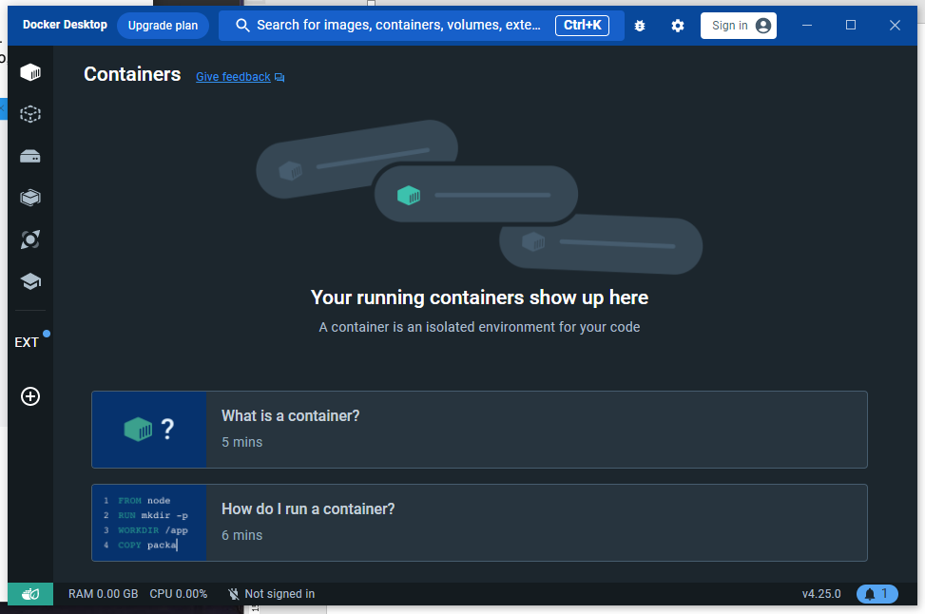

Проверка версии и список запущенных контейнеров

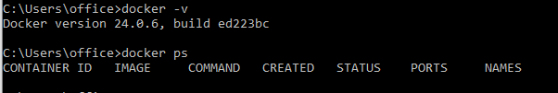

Задание 1

1.Получить справку по командам pull, run, exec

2.Что делают эти команды?

pull позволяет скачать образ из реестра

run позволяет создать и запустить контейнер из образа

exec позволяет выполнить команду в запущенном контейнере

Справка по команде pull

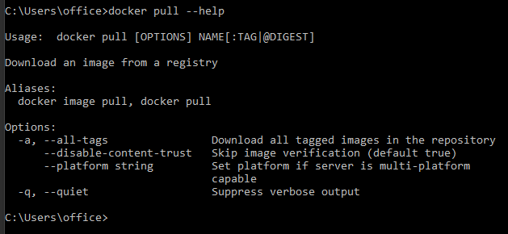

Справка по команде run

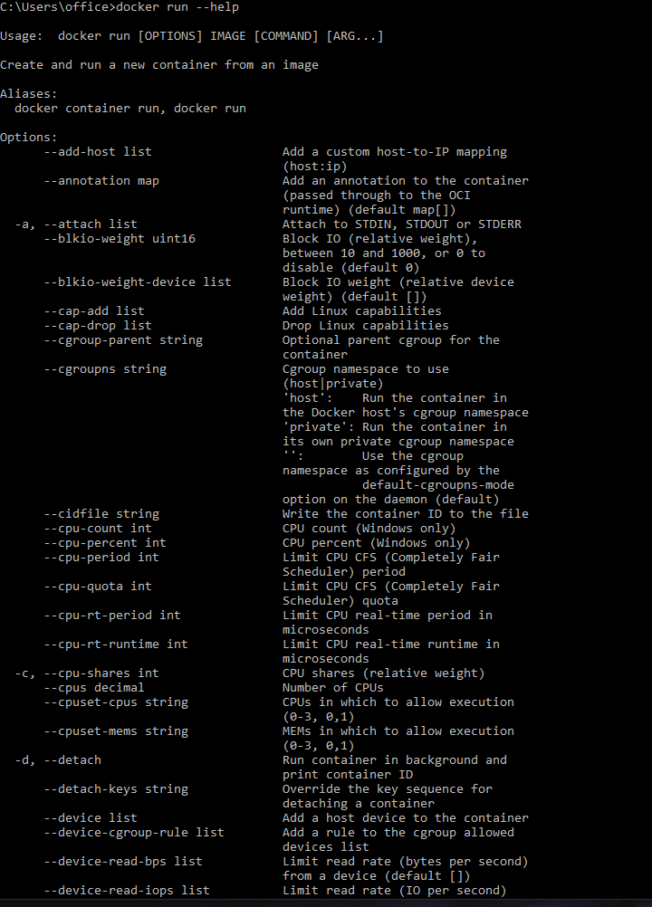

(и еще столько же строк)

Справка по команде exec

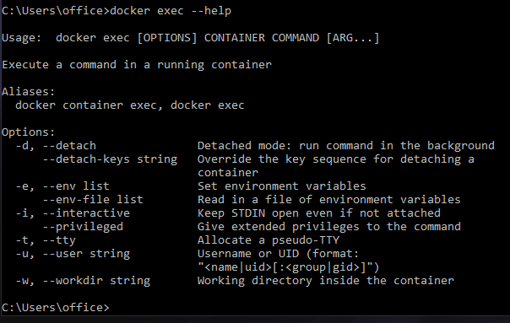

Глава 2, пример 1

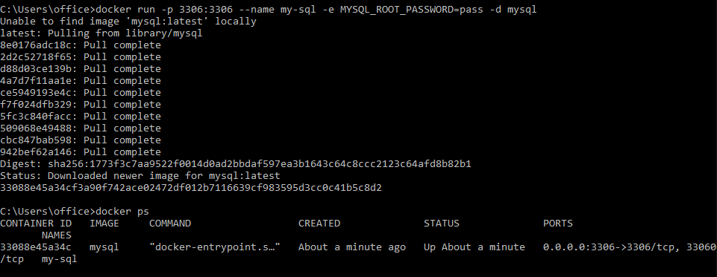

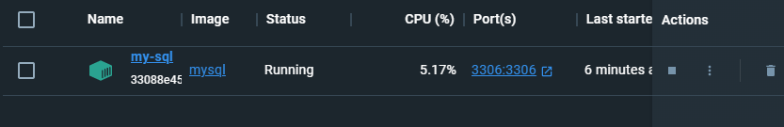

Пример 2

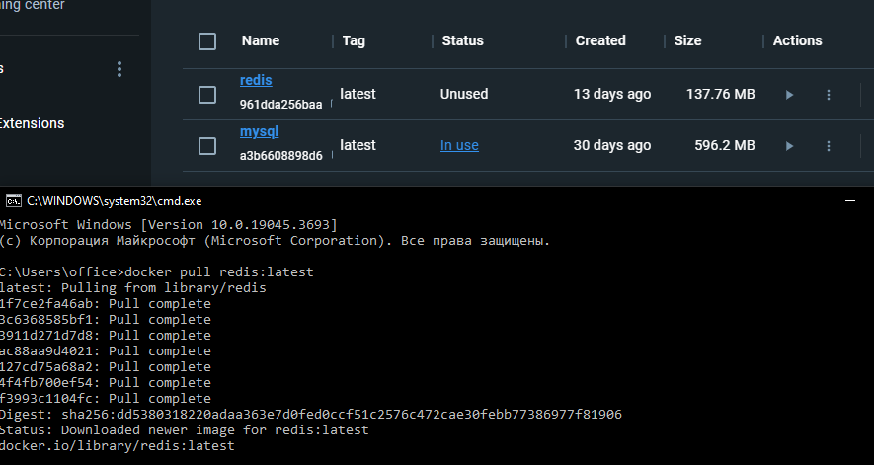

Задание 2

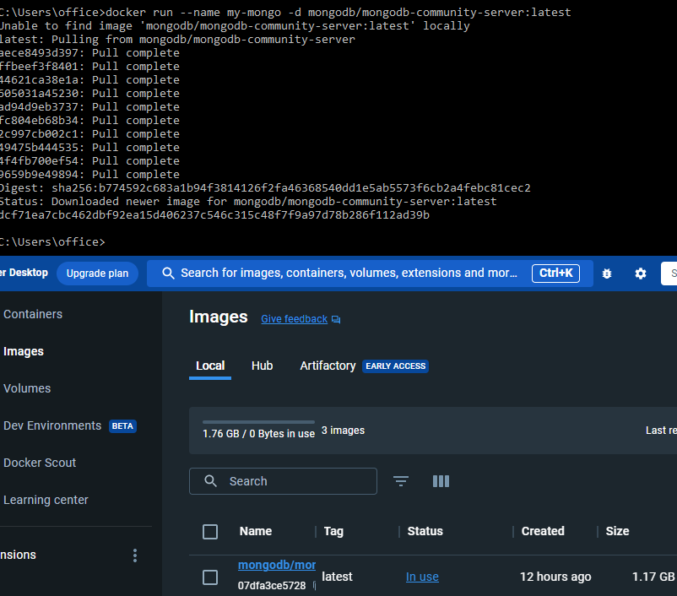

Задание 3

